Министерство образования Республики Беларусь
Учреждение образования «Белорусский государственный технологический университет»

Факультет информационных технологий
Кафедра программной инженерии
Специальность 6-05-0612-01 Программная инженерия
Дисциплина Объектно-ориентированные технологии программирования и стандарты проектирования

Отчёт по лабораторной работе №4
по теме «Интерфейсы»
Вариант 5

Выполнил:
Зырянов Дмитрий Николаевич
Студент 2 курса группы 6

Преподаватель:
Белодед Николай Иванович

Минск, 2026
Содержание
Цель 2
Примеры решения типовых задач 4
Индивидуальные задания 8
Задачи повышенной трудности 10
Задача 1. Система плагинов с интерфейсами 10
Задача 2. Множественное наследование поведения через интерфейсы 13
Задача 3. Интерфейс IComparable для сортировки 15
Ответы на вопросы для самоконтроля 17

Цель
Изучить понятие интерфейсов в C#, их назначение и применение. Научиться создавать и реализовывать интерфейсы, использовать множественную реализацию интерфейсов. Освоить явную реализацию методов интерфейсов и их практическое применение.
Интерфейс (Interface) - это набор определений методов, свойств и событий без реализации. Интерфейс определяет контракт, который должны выполнять классы или структуры, реализующие этот интерфейс. Интерфейс содержит только сигнатуры членов, но не их реализацию.
Интерфейсы позволяют писать код, который работает с любыми объектами, реализующими определенный контракт, независимо от их конкретного типа.
// Определение интерфейса
interface IMovable
{
void Move(); // метод без реализации
int Speed { get; set; } // свойство
}

// Реализация интерфейса в классе
class Car : IMovable
{
public int Speed { get; set; } // реализация свойства

public void Move() // реализация метода
{
Console.WriteLine($"Машина едет со скоростью {Speed} км/ч");
}
}
Основные характеристики интерфейсов:
- Интерфейс не может содержать поля (кроме статических).
- Члены интерфейса по умолчанию являются публичными (public) и не могут иметь модификаторов доступа.
- Интерфейс не может содержать реализацию методов (до C# 8.0).
- Класс или структура могут реализовывать несколько интерфейсов одновременно.
- Интерфейсы могут наследовать другие интерфейсы.
Явная реализация интерфейсов используется, когда класс реализует несколько интерфейсов с одинаковыми именами методов, или когда нужно скрыть реализацию от обычного использования.
interface IWorker
{
void Work();
}

interface IManager
{
void Work();
}

// Класс с явной реализацией
class Employee : IWorker, IManager
{
// Обычная реализация
public void Work()
{
Console.WriteLine("Сотрудник работает");
}

// Явная реализация для IManager
void IManager.Work()
{
Console.WriteLine("Менеджер управляет");
}
}

Примеры решения типовых задач
Задача 1: Простой интерфейс
Создать интерфейс IAnimal с методом MakeSound(). Реализовать его в классах Dog и Cat. Продемонстрировать работу через интерфейс.
Код решения:
using System;

// Определяем интерфейс IAnimal
// Интерфейс содержит только объявления методов без реализации
interface IAnimal
{
// Метод для издания звука - только объявление, без тела
void MakeSound();

// Свойство - тоже только объявление
string Name { get; set; }
}

// Класс Dog реализует интерфейс IAnimal
class Dog : IAnimal
{
// Реализация свойства Name из интерфейса
public string Name { get; set; }

// Конструктор класса Dog
public Dog(string name)
{
Name = name; // Сохраняем имя собаки
}

// Реализация метода MakeSound из интерфейса
public void MakeSound()
{
// Для собаки звук - лай
Console.WriteLine($"{Name} говорит: Гав-гав!");
}
}

// Класс Cat реализует интерфейс IAnimal
class Cat : IAnimal
{
// Реализация свойства Name из интерфейса
public string Name { get; set; }

// Конструктор класса Cat
public Cat(string name)
{
Name = name; // Сохраняем имя кошки
}

// Реализация метода MakeSound из интерфейса
public void MakeSound()
{
// Для кошки звук - мяуканье
Console.WriteLine($"{Name} говорит: Мяу-мяу!");
}
}

class Program
{
static void Main()
{
Console.WriteLine("Интерфейс IAnimal\n");

// Создаем объекты классов, реализующих интерфейс IAnimal
Dog dog = new Dog("Бобик");
Cat cat = new Cat("Мурка");

// Вызываем метод MakeSound напрямую через объекты
Console.WriteLine("Вызов методов напрямую:");
dog.MakeSound();
cat.MakeSound();

Console.WriteLine("\nРабота через интерфейс:");

// Создаем массив интерфейсного типа
// В этом массиве могут храниться любые объекты, реализующие IAnimal
IAnimal[] animals = new IAnimal[] { dog, cat };

// Проходим по массиву и вызываем метод MakeSound
// Благодаря полиморфизму вызывается правильная реализация для каждого объекта
foreach (IAnimal animal in animals)
{
animal.MakeSound();
}
}
}
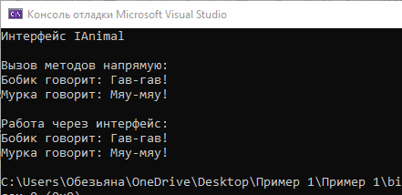
Задача 2: Явная реализация интерфейсов
Создать интерфейсы IWorker и IManager с одинаковым методом Work(). Реализовать класс Employee с явной и неявной реализацией.
Код решения:
using System;

// Интерфейс для обычного работника
interface IWorker
{
// Метод для выполнения работы
void Work();
}

// Интерфейс для менеджера
interface IManager
{
// Метод для выполнения работы (то же имя, что и в IWorker)
void Work();
}

// Класс Employee реализует оба интерфейса
class Employee : IWorker, IManager
{
public string Name { get; set; }

public Employee(string name)
{
Name = name;
}

// Неявная (обычная) реализация метода Work из интерфейса IWorker
// Этот метод будет вызываться, когда объект используется как IWorker
public void Work()
{
Console.WriteLine($"{Name} выполняет обычную работу");
}

// Явная реализация метода Work из интерфейса IManager
// Обратите внимание: нет модификатора public, перед методом указано имя интерфейса
// Этот метод можно вызвать только через ссылку типа IManager
void IManager.Work()
{
Console.WriteLine($"{Name} управляет командой");
}

// Обычный метод класса
public void DisplayInfo()
{
Console.WriteLine($"Сотрудник: {Name}");
}
}

class Program
{
static void Main()
{
Console.WriteLine("Явная реализация интерфейсов\n");

// Создаем объект класса Employee
Employee emp = new Employee("Иван Петров");
emp.DisplayInfo(); // Вызов обычного метода класса

Console.WriteLine("\nВызов метода Work через объект класса:");
emp.Work(); // Вызывается неявная реализация (IWorker.Work)

Console.WriteLine("\nВызов метода Work через интерфейс IWorker:");
IWorker worker = emp; // Приводим к типу IWorker
worker.Work(); // Вызывается неявная реализация (та же, что и через объект)

Console.WriteLine("\nВызов метода Work через интерфейс IManager:");
IManager manager = emp; // Приводим к типу IManager
manager.Work(); // Вызывается явная реализация (IManager.Work)

Console.WriteLine("\nПопытка вызвать явную реализацию через объект:");
// emp.Work() - это вызовет неявную реализацию
// Явную реализацию можно вызвать только через интерфейсный тип
}
}
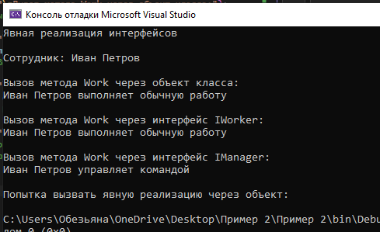

Индивидуальные задания
5 | 1. Создайте интерфейс ICalculator с методами Add, Subtract, Multiply, Divide. Реализуйте его в классе SimpleCalculator. Продемонстрируйте работу.  2. Создайте интерфейс IMemory с методами Store() и Recall(). Реализуйте его в том же классе. Покажите множественную реализацию.

using System;

interface ICalculator
{
double Add(double a, double b);
double Subtract(double a, double b);
double Multiply(double a, double b);
double Divide(double a, double b);

}

interface IMemory
{
void Store(double value);
// сохранить значение в память
double Recall(); // извлечь значение из памяти

}

class SimpleCalculator : ICalculator, IMemory
{
private double memory;

public double Add(double a, double b)
{
return a + b;
}
public double Subtract(double a, double b)
{
return a - b;
}

public double Multiply(double a,double b)
{
return a * b;
}

public double Divide(double a,double b)
{
if (b == 0)
{
throw new DivideByZeroException("Деление на ноль невозможно");

}
return a / b;
}

// ---- реализация IMemory ----
public void Store(double value)
{
memory = value;
Console.WriteLine($" [M] В память сохранено: {memory}");
}
public double Recall()
{
Console.WriteLine($" [M] Из памяти извлечено: {memory}");
return memory;
}

}
class Program
{
static void Main()
{
SimpleCalculator calc = new SimpleCalculator();

Console.WriteLine("=== Работа через интерфейс ICalculator ===");
ICalculator calculator = calc;
Console.WriteLine($"12 + 8 = {calculator.Add(12, 8)}");
Console.WriteLine($"12 - 8 = {calculator.Subtract(12, 8)}");
Console.WriteLine($"12 * 8 = {calculator.Multiply(12, 8)}");
Console.WriteLine($"12 / 8 = {calculator.Divide(12, 8)}");

try
{
Console.WriteLine($"12 / 0 = {calculator.Divide(12, 0)}");
}
catch (DivideByZeroException ex)
{
Console.WriteLine($"Ошибка: {ex.Message}");
}

// работа с памятью через интерфейс IMemory
Console.WriteLine("\n=== Работа через интерфейс IMemory ===");
IMemory memory = calc; // тот же самый объект, но «видимый» как IMemory

// Вычисляем (2 + 3) * 4 с сохранением промежуточного результата
double sum = calculator.Add(2, 3);
Console.WriteLine($"2 + 3 = {sum}");
memory.Store(sum);

double result = calculator.Multiply(memory.Recall(), 4);
Console.WriteLine($"(2 + 3) * 4 = {result}");

// Демонстрация множественной реализации
Console.WriteLine("\n=== Проверка реализуемых интерфейсов ===");
object obj = calc;
Console.WriteLine($"calc is ICalculator: {obj is ICalculator}");
Console.WriteLine($"calc is IMemory: {obj is IMemory}");
Console.WriteLine($"calculator и memory ссылаются на один объект: {ReferenceEquals(calculator, memory)}");

}
}

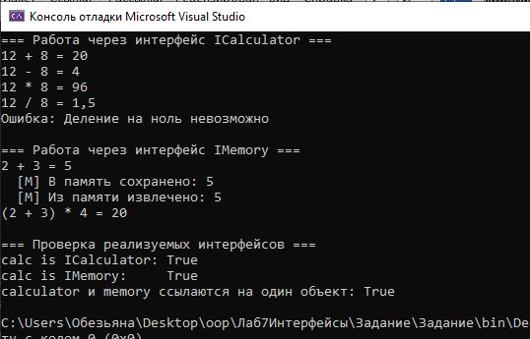

Задачи повышенной трудности

Задача 1. Система плагинов с интерфейсами
Создайте интерфейс IPlugin с методами Initialize(), Execute() и Shutdown(). Реализуйте несколько плагинов: LoggerPlugin — логирует все действия, TimerPlugin — засекает время выполнения, ValidatorPlugin — проверяет входные данные. Создайте класс PluginManager, который загружает список плагинов и выполняет их в определённом порядке. Продемонстрируйте, как плагины могут расширять функциональность программы без изменения основного кода.
using System;
using System.Collections.Generic;
using System.Diagnostics;

// Данные, которые передаются по цепочке плагинов
class PluginContext
{
public int[] Data { get; }
public bool IsValid { get; set; } = true;
public List<string> Journal { get; } = new List<string>(); // журнал действий

public PluginContext(int[] data)
{
Data = data;
}
}

// Контракт, который обязан выполнить любой плагин
interface IPlugin
{
string Name { get; }
int Order { get; } // порядок выполнения (меньше — раньше)
void Initialize();
void Execute(PluginContext context);
void Shutdown();
}

// Засекает время работы всего конвейера: от Initialize до Shutdown
class TimerPlugin : IPlugin
{
private Stopwatch stopwatch = new Stopwatch();
public string Name => "TimerPlugin";
public int Order => 0;

public void Initialize()
{
stopwatch.Restart();
Console.WriteLine($"[{Name}] таймер запущен");
}

public void Execute(PluginContext context)
{
context.Journal.Add($"{Name}: замер времени идёт");
}

public void Shutdown()
{
stopwatch.Stop();
Console.WriteLine($"[{Name}] время работы: {stopwatch.Elapsed.TotalMilliseconds:F3} мс");
}
}

// Проверяет входные данные: массив не пуст и нет отрицательных чисел
class ValidatorPlugin : IPlugin
{
public string Name => "ValidatorPlugin";
public int Order => 1;

public void Initialize() => Console.WriteLine($"[{Name}] готов к проверке");

public void Execute(PluginContext context)
{
if (context.Data.Length == 0)
{
context.IsValid = false;
context.Journal.Add($"{Name}: массив пуст");
return;
}
foreach (int x in context.Data)
{
if (x < 0)
{
context.IsValid = false;
context.Journal.Add($"{Name}: найдено отрицательное число {x}");
return;
}
}
context.Journal.Add($"{Name}: данные корректны");
}

public void Shutdown() => Console.WriteLine($"[{Name}] завершён");
}

// Логирует все действия, накопленные в журнале
class LoggerPlugin : IPlugin
{
public string Name => "LoggerPlugin";
public int Order => 2;

public void Initialize() => Console.WriteLine($"[{Name}] журнал открыт");

public void Execute(PluginContext context)
{
context.Journal.Add($"{Name}: вывод журнала");
foreach (string record in context.Journal)
{
Console.WriteLine($" LOG> {record}");
}
}

public void Shutdown() => Console.WriteLine($"[{Name}] журнал закрыт");
}

// Менеджер ничего не знает о конкретных плагинах — только об интерфейсе IPlugin
class PluginManager
{
private List<IPlugin> plugins = new List<IPlugin>();

public void Load(IPlugin plugin)
{
plugins.Add(plugin);
plugins.Sort((a, b) => a.Order.CompareTo(b.Order)); // упорядочиваем по Order
}

public void Run(PluginContext context, Action<PluginContext> mainWork)
{
foreach (IPlugin p in plugins) p.Initialize();

// основной код программы выполняется, только если данные валидны
foreach (IPlugin p in plugins)
{
p.Execute(context);
if (p is ValidatorPlugin && context.IsValid)
{
mainWork(context);
}
}

// завершаем в обратном порядке
for (int i = plugins.Count - 1; i >= 0; i--) plugins[i].Shutdown();
}
}

class Program
{
// «Основной код» — считает сумму; о плагинах он ничего не знает
static void Sum(PluginContext ctx)
{
int sum = 0;
foreach (int x in ctx.Data) sum += x;
ctx.Journal.Add($"Основная программа: сумма = {sum}");
}

static void Main()
{
PluginManager manager = new PluginManager();
// порядок загрузки не важен: менеджер сам упорядочит плагины по Order
manager.Load(new LoggerPlugin());
manager.Load(new ValidatorPlugin());
manager.Load(new TimerPlugin());

Console.WriteLine("=== Запуск 1: корректные данные ===");
manager.Run(new PluginContext(new[] { 5, 10, 15 }), Sum);

Console.WriteLine("\n=== Запуск 2: некорректные данные ===");
manager.Run(new PluginContext(new[] { 5, -3, 15 }), Sum);
}
}

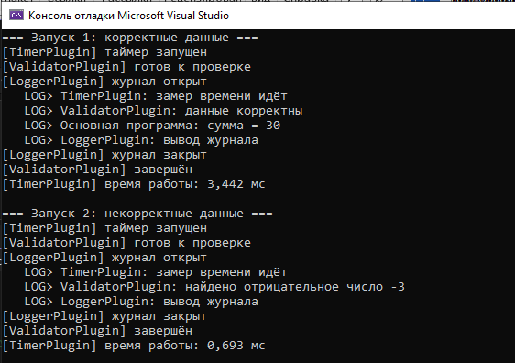

Задача 2. Множественное наследование поведения через интерфейсы
Создайте интерфейсы IFlyable, ISwimmable, IRunnable. Реализуйте классы: Duck — реализует все три интерфейса, Fish — реализует только ISwimmable, Dog — реализует IRunnable и ISwimmable. Создайте список животных и выполните действия, соответствующие их возможностям (проверяйте наличие интерфейса через as). Подсчитайте, сколько животных умеет плавать, летать, бегать.
using System;
using System.Collections.Generic;

// Три независимых «умения»
interface IFlyable
{
void Fly();
}

interface ISwimmable
{
void Swim();
}

interface IRunnable
{
void Run();
}

// Общий базовый класс животных (только имя)
abstract class Animal
{
public string Name { get; }
protected Animal(string name) { Name = name; }
}

// Утка умеет всё
class Duck : Animal, IFlyable, ISwimmable, IRunnable
{
public Duck(string name) : base(name) { }
public void Fly() => Console.WriteLine($" {Name} летит над озером");
public void Swim() => Console.WriteLine($" {Name} плавает у берега");
public void Run() => Console.WriteLine($" {Name} бежит вперевалку");
}

// Рыба умеет только плавать
class Fish : Animal, ISwimmable
{
public Fish(string name) : base(name) { }
public void Swim() => Console.WriteLine($" {Name} плывёт в глубине");
}

// Собака бегает и плавает
class Dog : Animal, IRunnable, ISwimmable
{
public Dog(string name) : base(name) { }
public void Run() => Console.WriteLine($" {Name} бежит за мячом");
public void Swim() => Console.WriteLine($" {Name} плывёт по-собачьи");
}

class Program
{
static void Main()
{
List<Animal> animals = new List<Animal>
{
new Duck("Утка Дональд"),
new Fish("Карась"),
new Dog("Шарик"),
new Duck("Утка Серая"),
new Fish("Щука")
};

int flyers = 0, swimmers = 0, runners = 0;

foreach (Animal animal in animals)
{
Console.WriteLine($"{animal.Name} ({animal.GetType().Name}):");

// as возвращает null, если объект не реализует интерфейс
// (знак ? после типа означает, что переменная может содержать null)
IFlyable? flyable = animal as IFlyable;
if (flyable != null)
{
flyable.Fly();
flyers++;
}

ISwimmable? swimmable = animal as ISwimmable;
if (swimmable != null)
{
swimmable.Swim();
swimmers++;
}

IRunnable? runnable = animal as IRunnable;
if (runnable != null)
{
runnable.Run();
runners++;
}
}

Console.WriteLine("\n=== Статистика ===");
Console.WriteLine($"Всего животных: {animals.Count}");
Console.WriteLine($"Умеют летать: {flyers}");
Console.WriteLine($"Умеют плавать: {swimmers}");
Console.WriteLine($"Умеют бегать: {runners}");
}
}

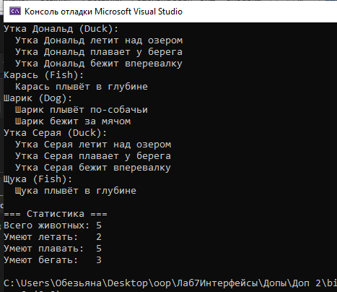

Задача 3. Интерфейс IComparable для сортировки
Создайте класс Student с полями Name, Age, Grade. Реализуйте интерфейс IComparable для сортировки студентов по средней оценке. Создайте массив студентов и отсортируйте его. Затем создайте класс StudentComparer, реализующий IComparer, для сортировки студентов по имени. Продемонстрируйте оба вида сортировки.
using System;
using System.Collections.Generic;

// Студент сравнивается «сам с собой» по средней оценке — IComparable<Student>
class Student : IComparable<Student>
{
public string Name { get; set; }
public int Age { get; set; }
public double Grade { get; set; } // средняя оценка

public Student(string name, int age, double grade)
{
Name = name;
Age = age;
Grade = grade;
}

// < 0 — текущий студент «меньше» other, 0 — равны, > 0 — «больше»
public int CompareTo(Student? other)
{
if (other == null) return 1; // любой объект больше null
return Grade.CompareTo(other.Grade);
}

public override string ToString()
{
return $"{Name,-18} возраст: {Age}, средний балл: {Grade:F1}";
}
}

// Внешний «сравниватель» — сортировка по имени, не меняя класс Student
class StudentComparer : IComparer<Student>
{
public int Compare(Student? x, Student? y)
{
if (x == null && y == null) return 0;
if (x == null) return -1;
if (y == null) return 1;
return string.Compare(x.Name, y.Name, StringComparison.CurrentCulture);
}
}

class Program
{
static void Print(string title, Student[] students)
{
Console.WriteLine(title);
foreach (Student s in students)
{
Console.WriteLine(" " + s);
}
Console.WriteLine();
}

static void Main()
{
Student[] students =
{
new Student("Смирнова Ольга", 20, 4.7),
new Student("Абрамов Денис", 19, 3.9),
new Student("Козлов Игорь", 21, 4.2),
new Student("Васильева Анна", 18, 5.0),
new Student("Егоров Павел", 20, 3.5)
};

Print("Исходный массив:", students);

// Array.Sort без параметров использует IComparable<Student>.CompareTo
Array.Sort(students);
Print("Сортировка по среднему баллу (IComparable):", students);

// Array.Sort с IComparer использует внешний компаратор
Array.Sort(students, new StudentComparer());
Print("Сортировка по имени (IComparer):", students);
}
}
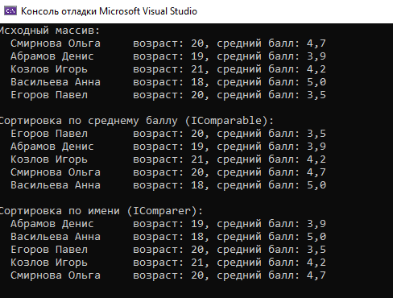

Ответы на вопросы для самоконтроля
1. Что такое интерфейс? Чем он отличается от класса?
Интерфейс — это контракт: набор объявлений методов, свойств, событий и индексаторов, которые обязан реализовать класс или структура, «подписавшиеся» на этот интерфейс. В отличие от класса, интерфейс не хранит состояние (не содержит полей экземпляра), не имеет конструкторов, и создать его экземпляр нельзя. Класс может наследовать только один класс, но реализовывать любое количество интерфейсов.
2. Какие члены может содержать интерфейс?
Методы, свойства, события и индексаторы. Начиная с C# 8.0 интерфейс может содержать также реализации методов по умолчанию, статические члены (в том числе статические поля) и константы. Поля экземпляра и конструкторы в интерфейсе объявлять нельзя.
3. Сколько интерфейсов может реализовать класс?
Любое количество — они перечисляются через запятую после двоеточия, например class SimpleCalculator : ICalculator, IMemory. Если класс ещё и наследуется от базового класса, то имя базового класса указывается первым в этом списке.
4. Что такое явная реализация интерфейса? Когда она применяется?
Явная реализация — это реализация члена интерфейса с указанием имени интерфейса и без модификатора доступа: void IManager.Work() { ... }. Такой член доступен только через ссылку интерфейсного типа. Применяется, когда класс реализует несколько интерфейсов с одинаковыми сигнатурами методов и им нужно разное поведение, либо когда член интерфейса нужно скрыть из открытого API класса.
5. Как проверить, реализует ли объект определённый интерфейс?
С помощью оператора is (obj is IMemory возвращает true или false), оператора is с объявлением переменной (if (obj is IMemory m) m.Store(1);) или оператора as, который возвращает ссылку интерфейсного типа или null, если объект интерфейс не реализует.
6. Могут ли интерфейсы наследовать друг друга?
Да. Интерфейс может наследовать один или несколько других интерфейсов: interface IAdvancedCalculator : ICalculator, IMemory { ... }. Класс, реализующий производный интерфейс, обязан реализовать члены всех интерфейсов цепочки.
7. В чём разница между интерфейсом и абстрактным классом?
Абстрактный класс может содержать поля, конструкторы, реализованные методы и члены с любыми модификаторами доступа, но класс может унаследовать только один абстрактный класс. Интерфейс не хранит состояние и описывает только контракт (поведение), зато класс может реализовать много интерфейсов. Абстрактный класс выбирают для общей базовой реализации родственных классов, интерфейс — для общей «способности», которой могут обладать совершенно разные классы.
8. Может ли интерфейс содержать поля?
Поля экземпляра — нет, так как интерфейс не хранит состояние объекта. Начиная с C# 8.0 допускаются только статические поля и константы. Вместо полей в интерфейсе объявляют свойства, которые реализующий класс обязан предоставить.
9. Можно ли создать экземпляр интерфейса?
Нет: запись new ICalculator() вызовет ошибку компиляции, так как у интерфейса нет реализации. Можно лишь объявить переменную интерфейсного типа и присвоить ей объект класса, реализующего интерфейс: ICalculator calc = new SimpleCalculator();.

